

Университет ИТМО
Web-программирование
Лабораторная работа №3.
Работа с gulp, формами и инструментарием для отладки проекта.

Выполнил: Косарев Всеволод
Группа: K33201
Проверил: доцент
Ананченко И. В.

Санкт-Петербург
2021
Цель работы:
Познакомиться с sync-browser, написать форму для получения информации о пользователе, вспомнить про GET и POST запросы. Установить локальный сервер и на нем развернуть WordPress.
Ход работы:
Задание 1
- Были созданы 3 таска, а также «series» и «parallel», выполняющие их последовательно и параллельно соответственно.
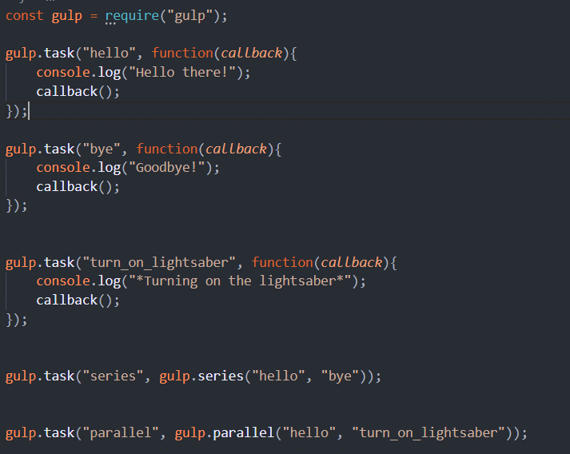
Рисунок 1 – Таски
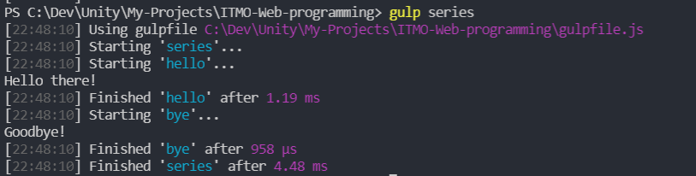
Рисунок 2 – Последовательное выполнение
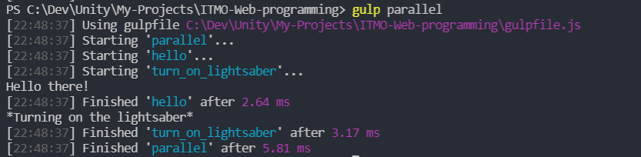
Рисунок 3 – Параллельное выполнение
- Написан task server, развертывающий сервер на localhost и выполняющий наблюдение за указанным файлом. Синхронизация файла и странички произведена.

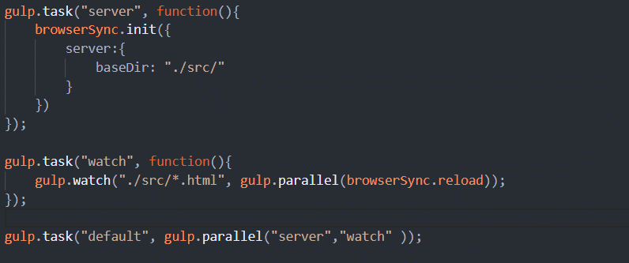
Рисунок 4 – Такс server

Задание 2
Метод POST предназначен для запроса, при котором данные отправляются на веб-сервер, где они хранятся и обрабатываются. Строка запроса отправляется в теле HTTP-сообщения. Также следует помнить, что POST запросы никогда не кэшируются, не сохраняются в журнале обозревателя, благодаря чему их можно назвать более безопасными чем GET запросы. Также они не могут быть закладками и не имеют ограничений по длине данных.
Метод GET наоборот же, предназначен для получения информации от сервера. Данные передаются в строке URI запроса, указывающие различные параметры. В отличии от POST методов, GET методы кэшируются, остаются в истории браузера, могут быть закладками имеют ограничения по длине, и никогда не должны использоваться при работе с конфиденциальными данными.

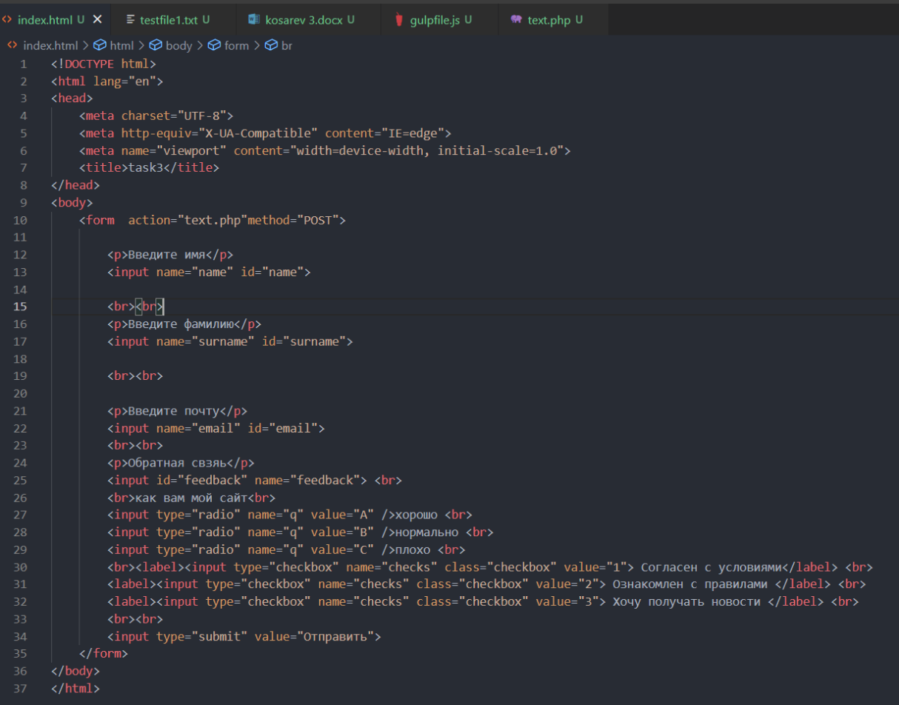
Рисунок 5 – Файл index.html с формами
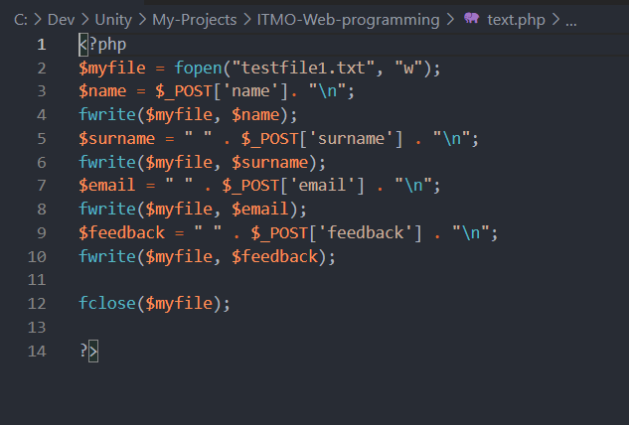
Рисунок 6 – Php файл
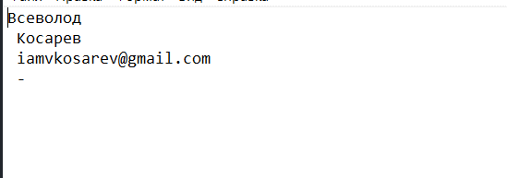
Рисунок 7 – Содержание textfile.txt
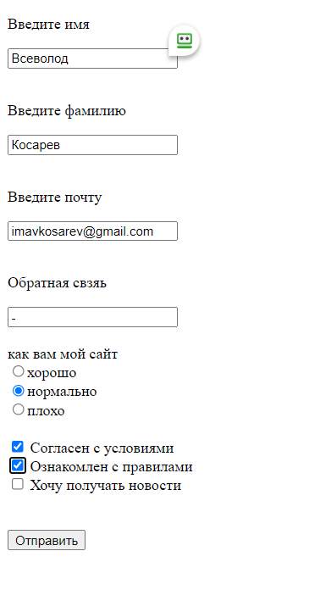
Рисунок 8 - Вид сайта

Задание 3
- Для создания локального сервера был установлен и настроен «Джентельменский» пакет Denwer, включающий в себя PHP, Apache, MySQL.
Далее на dewner был установлен WordPress для портала http://test.site. Был заменен цвет фона при выборе темы. 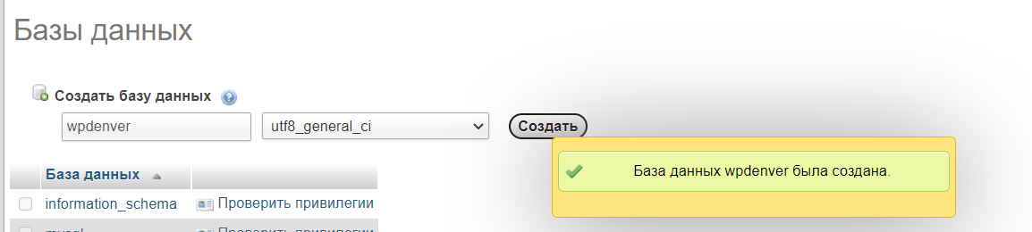
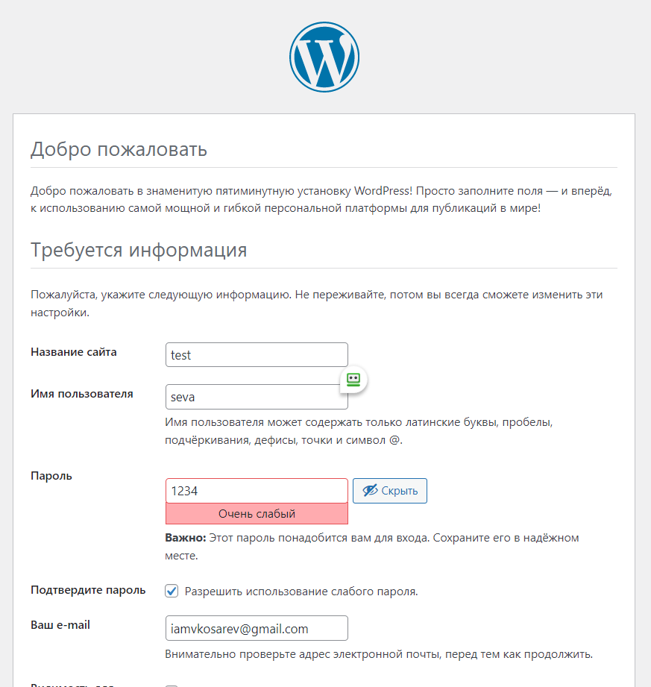
Рисунок 5-Установка и настройка WordPress для test.site
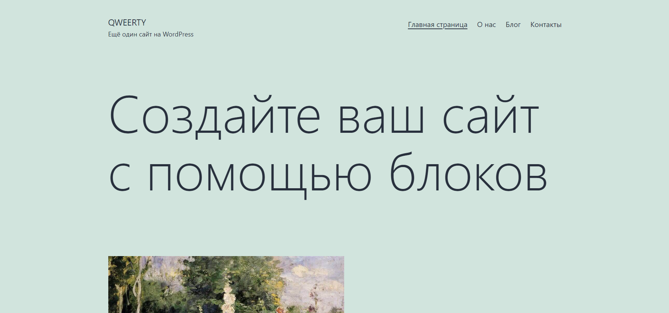
Рисунок 6 – test.site

Вывод:
Была настроена синхронизация кода и окна браузера за счет BrowserSync. Были получены навыки работы с формами и создан локальный сервер, на который был установлен WordPress.

